***Состояние регистрируемого рынка труда Кезского района***

***на 01.04.2023 года***

***Обращения граждан***

За январь - март 2023 года в Филиале Республиканского ЦЗН «ЦЗН Кезского района» было зарегистрировано 230 обращение от граждан за предоставлением услуг в области содействия занятости населения (в 2022 году – 140 чел.)

На учет в качестве ищущих работу поставлены 77 человек (в 2022г. - 120 чел.). В составе поставленных на учет граждан наибольший удельный вес занимают незанятые граждане – 97,4 %. Высвобожденных работников в Филиал Республиканского ЦЗН «ЦЗН Кезского района» обратилось 3 человека.

***Спрос на рабочую силу***

Спрос на рабочую силу на регистрируемом рынке труда вырос по сравнению с прошлым годом. За январь - март 2023 года в службу занятости населения Кезского района от работодателей поступили сведения о 221 имеющихся у них вакансий (в 2022 году – 185 вакансий).

Традиционно востребованными на рынке труда Кезского района остаются рабочие профессии. Их доля составляет 60% от общего количества вакансий. Наиболее востребованные профессии: продавец, станочник, кладовщик, каменщик, подсобный рабочий, водитель, животновод, тракторист, слесарь, электромонтер, электросварщик, упаковщик, механик и др.

На рынке труда востребованы специалисты узкой специализации и высокой квалификации: агрономы, ветеринарные врачи, бухгалтера, зоотехники, инженера, педагоги, врачи, оперуполномоченные, специалисты и др. Напряженность на рынке труда на 01.04.2023 составляет 0,5 человека на 1 вакансию.

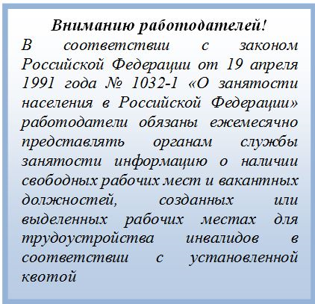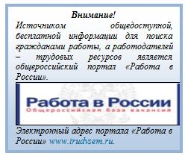

***Трудоустройство***

За январь - март 2023 года при содействии службы занятости населения нашли работу 41 человек, из них безработных 33 человека (в 2022г.-30 чел, из них безработных 27 чел.). Уровень трудоустройства граждан, по направлению специалистов центра занятости населения составил 53% от числа обратившихся граждан.

В январь – март 2023 года трудоустроен 1 инвалид.

В общественных работах приняли участие 11 безработных и ищущих работу граждан.

***Профессиональное обучение, профориентация и социальная адаптация***

За январь - март 2023 года на профессиональное обучение направлено 6 безработный гражданин, завершивших обучение 2 чел.

В программах социальной адаптации приняли участие 24 безработных гражданина.

Оказаны услуги по психологической поддержке 24 чел.

Услуги по профессиональной ориентации получили 78 человек.

Услуги по содействию началу осуществления предпринимательской деятельности безработных граждан получили 6 чел.

***Безработные***

На 01 января 2023 года на учете в филиале Республиканского ЦЗН «ЦЗН Кезского района» состояло 87 безработных гражданина.

В течение января - марта 2023 года были признаны безработными 63 человека.

Численность официально зарегистрированных безработных на 1 апреля 2023 года составила 91 человек.

Уровень регистрируемой безработицы в Кезском районе составил 1,03 %.

***Высвобождение работников из организаций Кезского района***

По информации, представленной работодателями Кезского района в филиал Республиканского ЦЗН «ЦЗН Кезского района» по состоянию на 1 апреля 2023 года, в марте 2023 года информация о высвобождении (плановое) работников не поступала, сведения о введении режима неполного рабочего дня или неполной рабочей недели, приостановке поступала от 1 организации.